**2. Динамика материальной точки (законы Ньютона)**

**2.1. Первый закон Ньютона (закон инерции)**

**Материальная точка сохраняет состояние покоя или равномерного прямолинейного движения, если на нее не действуют другие тела.**

Стремление тела сохранить состояние покоя или равномерного прямолинейного движения называется ***инертностью*** и поэтому первый закон Ньютона называют ***законом инерции***.

Системы отсчета, в которых выполняется первый закон Ньютона называются ***инерциальными системами отсчета***.

Первый закон Ньютона вводит понятие - инерциальные системы отсчета (т.е. системы, в которых выполняется первый закон Ньютона).

Чтобы описать действия на материальную точку действия других тел, вводится понятие - сила.

***Сила* -** векторная величина, являющаяся мерой механического воздействия на материальную точку со стороны других тел, в результате которого тело изменяет скорость движения (т.е. приобретает ускорение).

С учетом второго закона Ньютона первый закон Ньютона можно сформулировать иначе: ***ускорение материальной точки в инерциальной системе отсчета равно нулю в случае равенства нулю равнодействующей сил или при отсутствии воздействия на тело со стороны других тел.***

***Первый закон Ньютона можно получить из второго закона, однако первый закон является самостоятельным, поскольку постулирует существование инерциальных систем отсчета.***

В природе известны четыре основные фундаментальные силы (их еще называют ***основными взаимодействиями***) - ***гравитационное взаимодействие, электромагнитное взаимодействие, сильное взаимодействие*** и ***слабое взаимодействие***.

***Гравитационное взаимодействие*** определяет крупномасштабные события во Вселенной.

***Электромагнитное взаимодействие*** удерживает электроны в атомах и связывает атомы в молекулы.

***Сильное взаимодействие*** связывает нуклоны в ядрах (это взаимодействие является самым сильным, но действует оно только на коротких расстояниях ~ 10-13 м).

***Слабое взаимодействие*** действует между элементарными частицами и имеет очень малую дальность.

**2.2. Второй закон Ньютона (основной закон динамики)**

***Ускорение 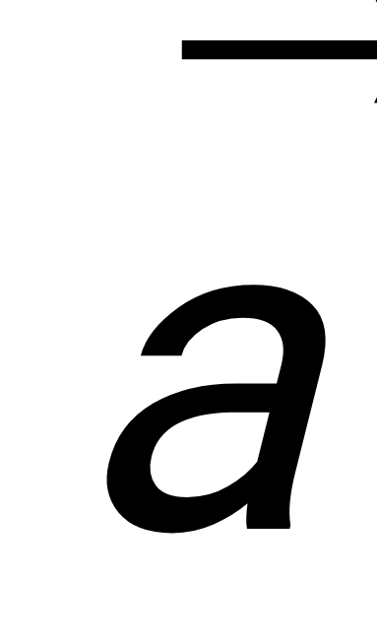, приобретаемое материальной точкой, пропорционально вызывающей его силе 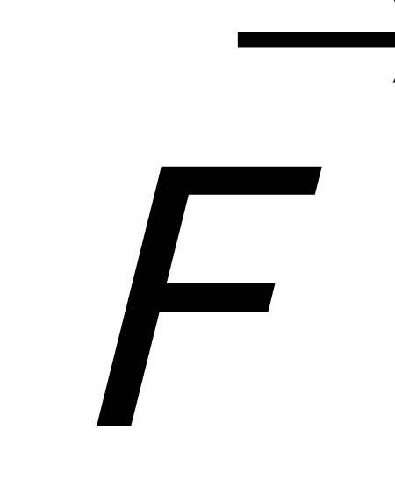 и совпадает с нею по направлению*** 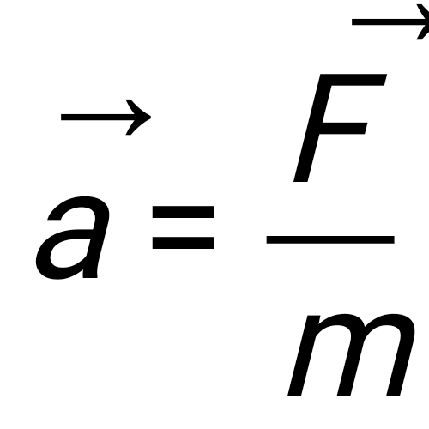 или 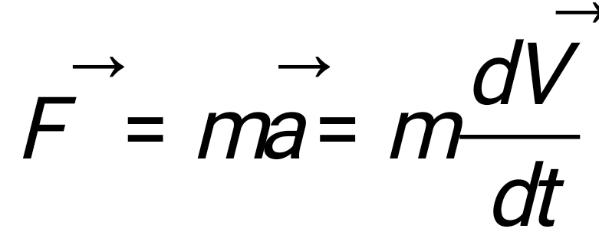

где положительный скалярный коэффициент пропорциональности *m*, постоянный для каждого конкретного тела, носит название ***массы***.

*Второй закон Ньютона справедлив только в инерциальных системах*.

***Масса*** является мерой инертности тела : чем больше инертность тела (а следовательно, и его масса), тем меньшее ускорение оно приобретает под действием одной и той же силы.

Единица измерения массы [*m*] = [кг], и силы [*F*] = [Н]: 1 Н - сила, которая массе 1 кг сообщает ускорение 1 м/с2.

Второй закон Ньютона можно записать в виде ***уравнения движения материальной точки* (*основной закон динамики*) 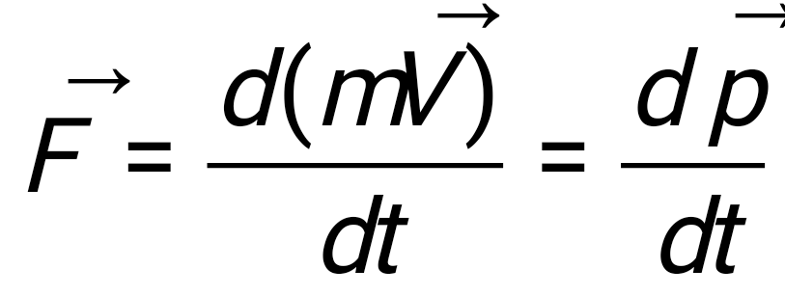 (*)**

где векторная величина 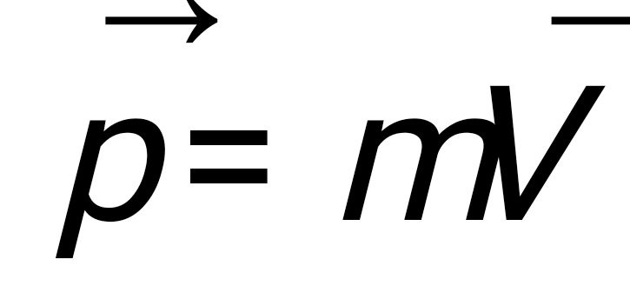 называется ***импульсом* (*количеством движения*)** материальной точки.

Уравнения (*) позволяют по иному сформулировать второй закон Ньютона: ***скорость изменения импульса материальной точки равна действующей на нее силе.***

Основной закон динамики материальной точки выражает ***принцип причинности в классической механике***: зная начальное состояние материальной точки (ее координаты и скорость в начальный момент времени) и действующую на нее силу, по уравнению (*) можно рассчитать состояние материальной точки в любой последующий момент времени.

Если на материальную точку действуют одновременно несколько сил 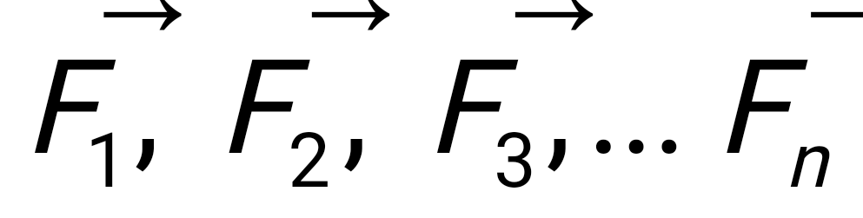, то под силой  во втором законе Ньютона понимают результирующую силу 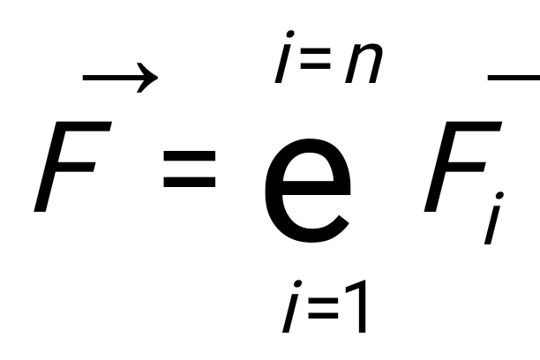 . (**)

Согласно (**) первый закон Ньютона можно сформулировать иначе: *ускорение материальной точки в инерциальной системе отсчета равно нулю в случае равенства нулю равнодействующей сил или при отсутствии воздействия на тело со стороны других тел.*

Для плоской траектории вектор силы направлен к центру кривизны траектории (как и вектор ускорения) и он может быть разложен на две составляющие - касательную к траектории (***касательная*** или ***тангенциальная сила***, 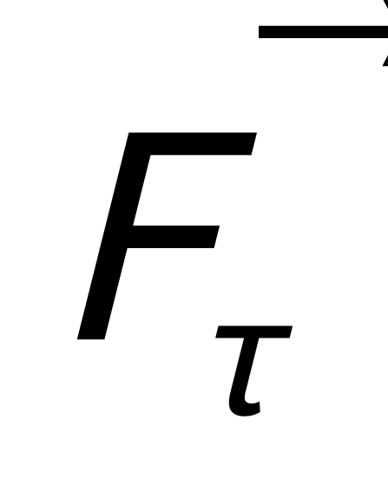) и нормальную к траектории (***нормальная*** или ***центростремительная сила***, 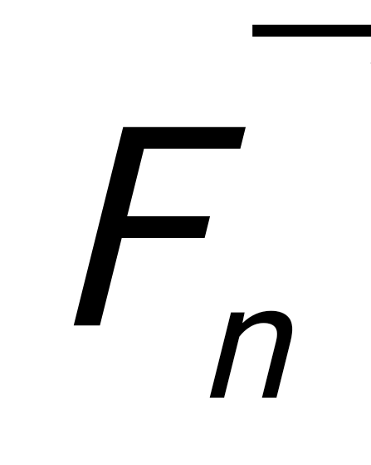).

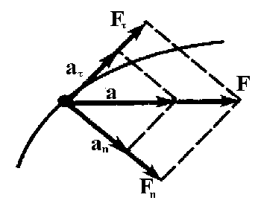

Для центростремительной силы имеем соотношение 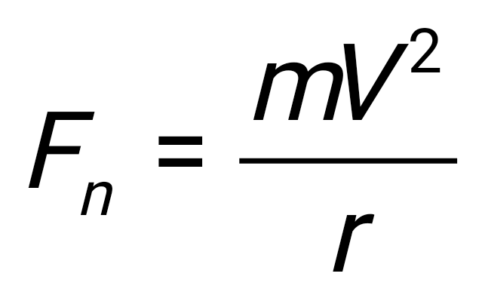, где *r* - радиус кривизны траектории.

*Виды движения:*

если *Fn* = 0 - прямолинейное движение;

если *Fn* = const - движение по окружности;

если *Fτ* = 0 - равномерное движение;

если *Fτ*= const - равноускоренное движение (если вектор  и 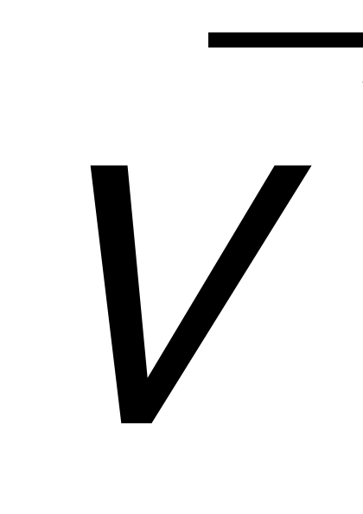 сонаправлены, то движение равноускоренное; если эти векторы противонаправлены, то движение равнозамедленное).

**2.3. Третий закон Ньютона**

***Две материальные точки действуют друг на друга с силами, равными по модулю и направленными в противоположные стороны вдоль прямой, соединяющей эти точки*:** 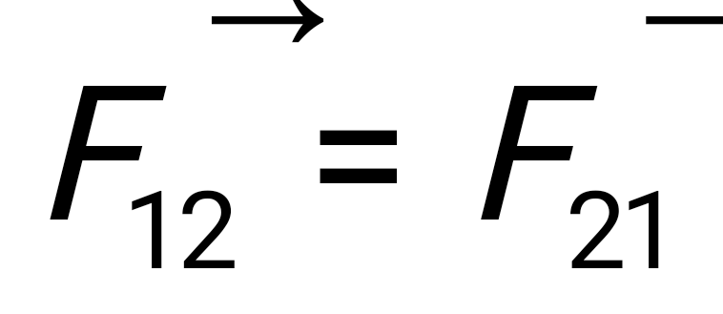

где 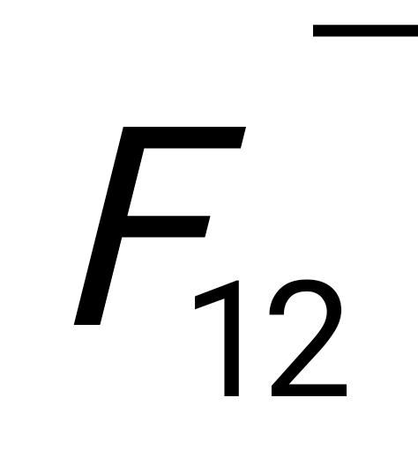 - сила, действующая на первую материальную точку со стороны второй; 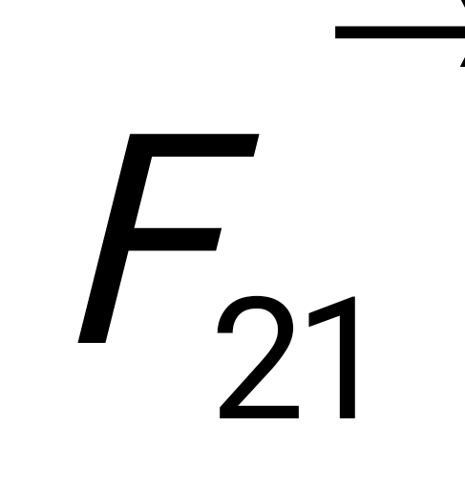 - сила, действующая на вторую точку со стороны первой.

Эти силы приложены к разным телам, всегда действуют парами и являются силами одной природы.

Третий закон Ньютона позволяет осуществить переход от динамики отдельной материальной точки к динамике системы материальных точек: для системы материальных точек взаимодействие можно свести к силам парного взаимодействия между материальными точками.

Силы, подчиняющиеся трем законам Ньютона, называются ***ньютоновскими силами***.

**2.4. Гравитационная сила. Земная гравитация.**

***2.4.1. Закон всемирного тяготения Ньютона***

***Между двумя материальными точками действует сила взаимного притяжения, направленная вдоль прямой, проходящей через тела***  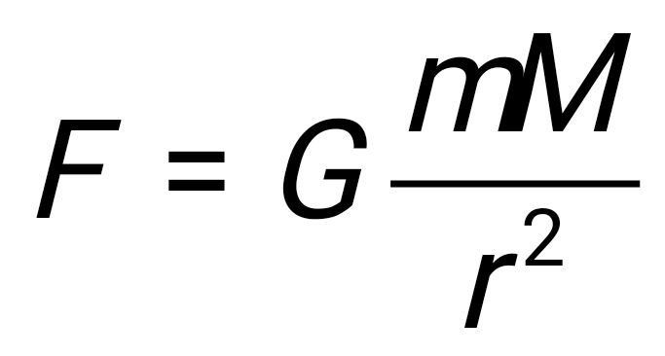  (*)

*m, M* – массы тел, *r* – расстояние между телами, 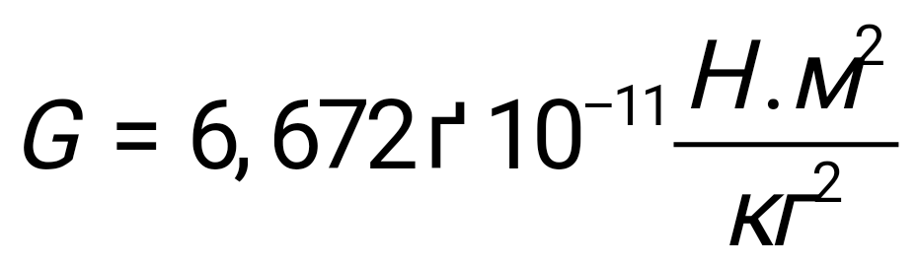 - ***гравитационная постоянная****.*

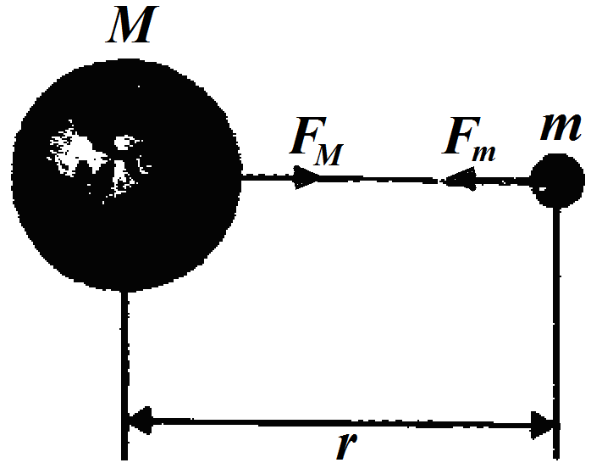

Эта сила называется ***гравитационной силой*** (или ***силой всемирного тяготения***).

Гравитационные силы всегда являются силами притяжения.

Сила взаимодействия между двумя телами не зависит от среды, в которой находятся тела.

Закон всемирного тяготения в форме (*) установлен для точечных тел.

Однако согласно теореме Гаусса соотношение (*) справедливо и для тел в виде шаров, однако в этом случае *r* есть расстояние между центрами шаров (т.е. предполагается, что вся масса шара находися в центре шара).

Массы, входящие в уравнение (*), называются ***гравитационными массами***(*mгр*)

Этим подчеркивается, что в принципе массы, входящие во второй закон Ньютона (их называют инерциальными массами *mин*)и в закон всемирного тяготения имеют различную природу. Однако установлено, что отношение *mгр/mин* для всех тел одинаково с погрешностью 10-10.

***2.4.2. Земная гравитация***

Если сравнить второй закон Ньютона и закон всемирного тяготения, то получим, что ***земная гравитация*** приводит к ***ускорению свободного падения*** тела массы *m* на величину 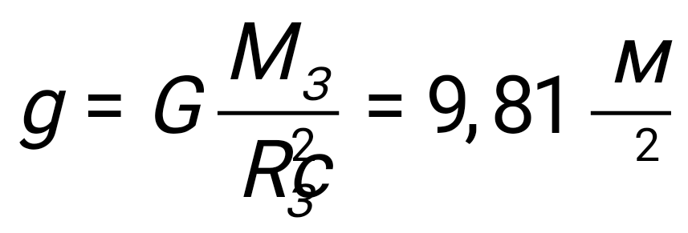 (здесь МЗ и RЗ – масса и радиус Земли).

Таким образом, ускорение свободного падения одинаково для всех тел (***закон Галилея***).

***Сила тяжести*** – это сила, действующая на тело массы *m* со стороны Земли (она направлена к центру Земли) *.*

Если тело находится на высоте *h* над поверхностью Земли, то 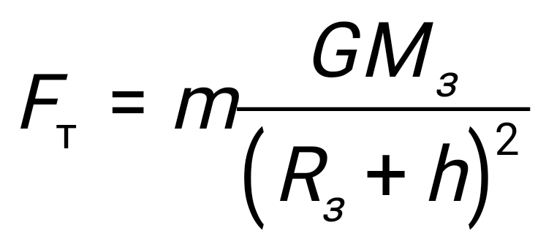 ,

т.е. сила тяжести с удалением от поверхности Земли уменьшается.

Если тело находится на глубине ℓ от поверхности Земли, то согласно теореме Гаусса

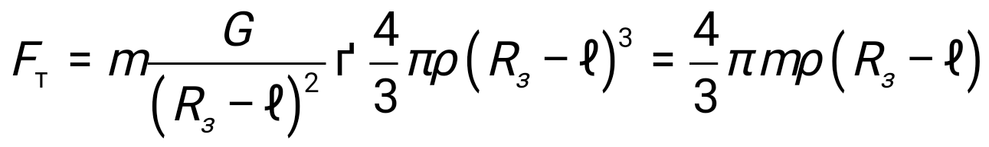,

т.е. сила тяжести линейно уменьшается с ростом глубины и равна 0 в центре Земли (здесь ρ – средняя плотность Земли).

***Вес тела*** - это сила 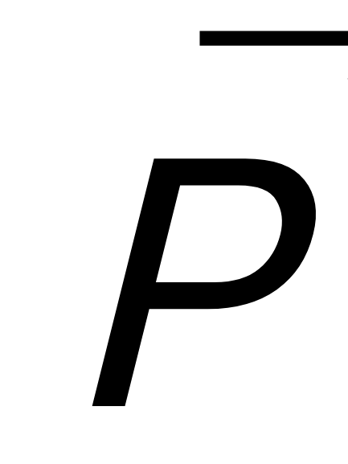, с которой тело вследствие тяготения к Земле действует на опору (или подвес), удерживающую тело от свободного падения.

Если тело покоится (движется прямолинейно и равномерно), то *P =F*т = *mg*.

***Сила реакции опоры*** *N = P =mg.*

Если на опору и тело действет еще другая сила, приводящая к тому, что опора и тело движутся вместе сонаправленно с вектором, то *P = N = m*(*g – a*)*.*

Очевидно, когда ускорения 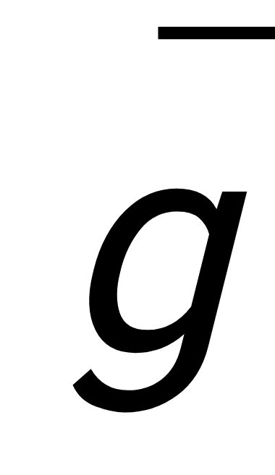и  равны по модулю и направлены в противоположные стороны, то вес тела равен нулю **(состояние невесомости)** *Р* = 0**.** Такая ситуация возникает, в частности, на космических спутниках Земли.

**2.5. Уравнение движения тела переменной массы**

Такая ситуация возникает, например, при движении ракеты за счет истечения газов со скоростью 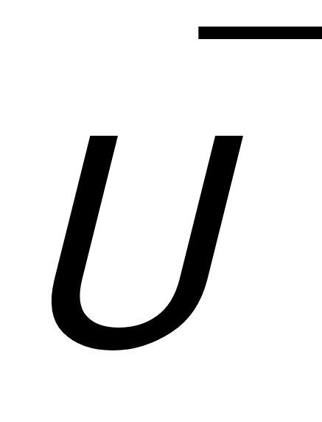относительно ракеты.

Пусть в момент времени *t* масса ракеты *m*, ее скорость *V*, а через время dt ее масса уменьшилась на *dm*, а скорость изменилась на 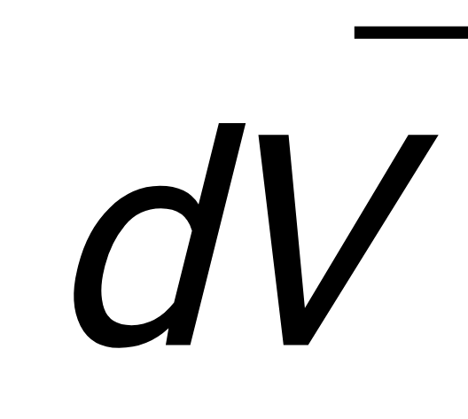.

Тогда за время *dt* импульс ракеты изменился на 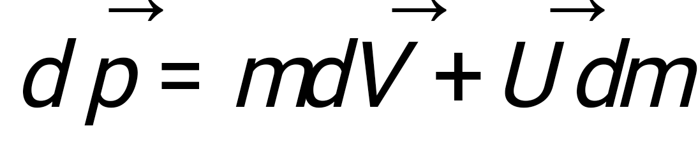 (здесь отброшен малый член 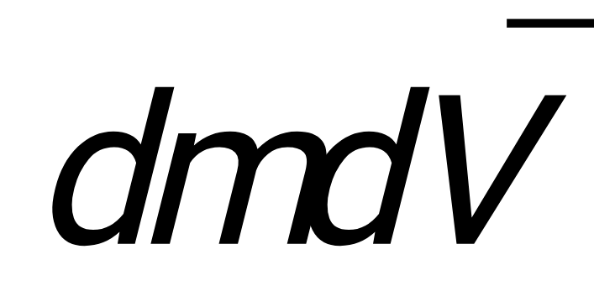), и если на ракету действует внешняя сила 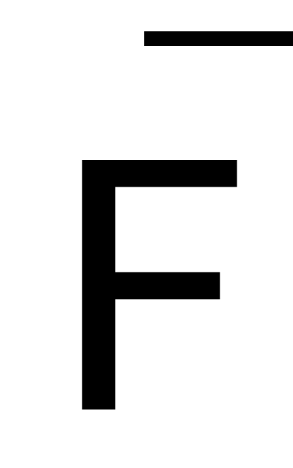, то 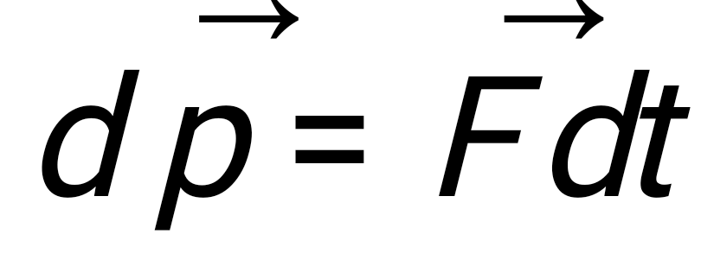 и, следовательно, уравнение движения для переменной массы имеет вид 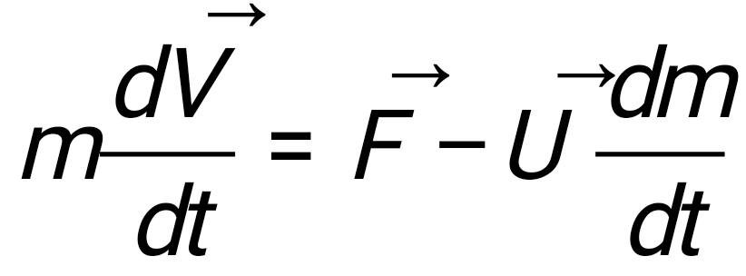 или 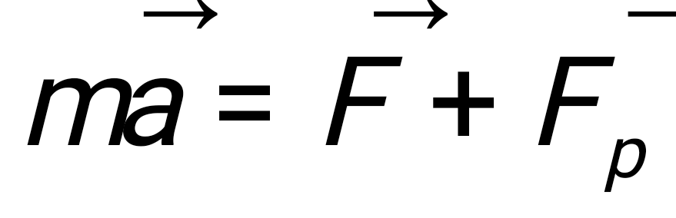 ,

где 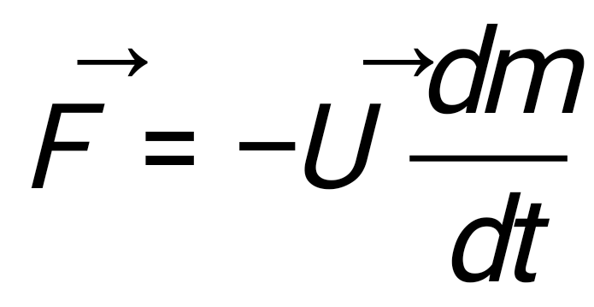 называется реактивной силой.

Если стартовая масса ракеты *mo*, стартовая скорость равна нулю и на ракету не действуют внешние силы (*F* = 0), то получим 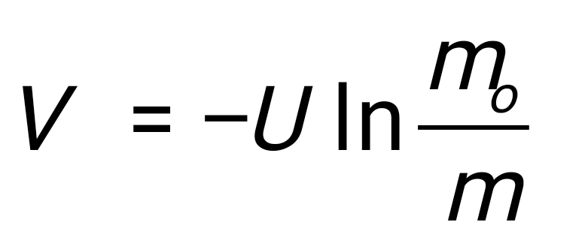 **(*формула Циолковского*)** : чем больше конечная масса ракеты *m*, тем больше должна быть стартовая масса *mo*; и чем больше скорость истечения газов *U*, тем больше может быть *m* при данной *mo*.

**2.6. Космические скорости**

***Первой космической скоростью*** *V*1 называют такую минимальную скорость, которую надо сообщить телу, чтобы оно могло двигаться вокруг Земли по круговой орбите (превратиться в искусственный спутник Земли).

На спутник, движущийся по круговой орбите радиуса *r*, действует сила тяготения Земли, сообщая ему нормальное ускорение 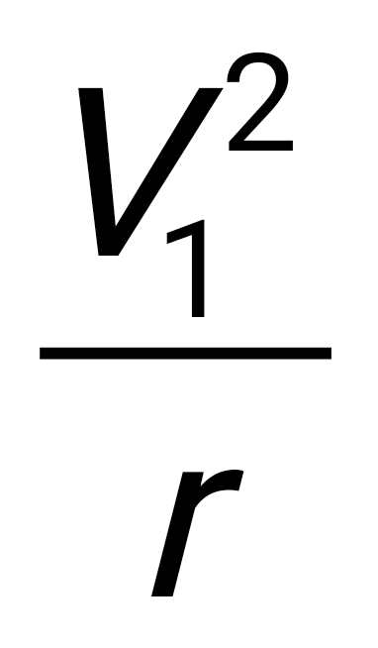.

Согласно второму закону Ньютона 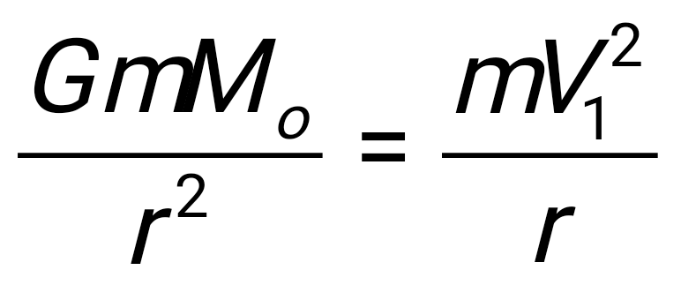и, следовательно, если спутник движется вблизи поверхности Земли (*r = R* - радиус Земли), имеем 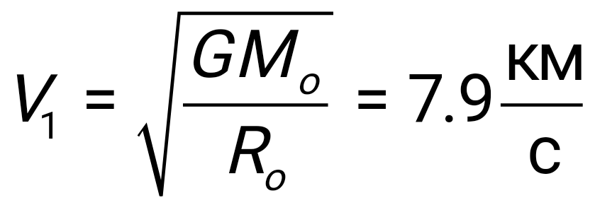.

***Второй космической скоростью*** *V*2 называют ту наименьшую скорость, которую надо сообщить телу, чтобы оно могло преодолеть притяжение Земли и превратиться в спутник Солнца. Для преодоления земного притяжения кинетическая энергия тела должна быть равна работе, совершаемой против сил тяготения: 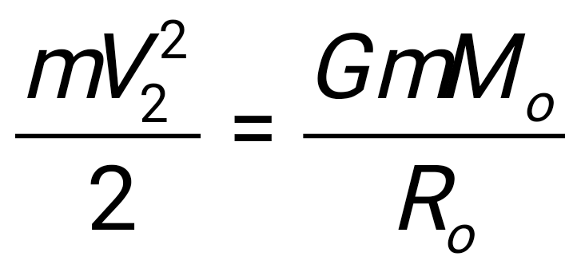, откуда имеем 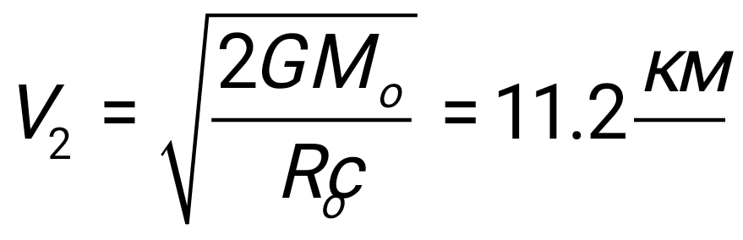.

***Третьей космической скоростью*** *V*3 называют скорость, которую необходимо сообщить телу а Земле, чтобы оно покинуло пределы Солнечной системы (*V*3 = 16.7 км/с).

Если опора и тело движутся вместе протинаправлено с вектором , то возникает ***перегрузка***

*P = N = m*(*g + a*).

**2.7. Упругая сила**

Все реальные тела под действием сил изменяют свою форму и размеры, т.е. ***деформируются****.*

Деформация называется **у*пругой*,** если после прекращения действия внешних сил тело принимает первоначальные размеры и форму.

Деформации, которые сохраняются в теле после прекращения действия внешних сил, называются ***пластическими* (*остаточными*).**

Силы, возникающие при деформации твердых тел, называются силами упругости.

Пусть к концам стержня длиной 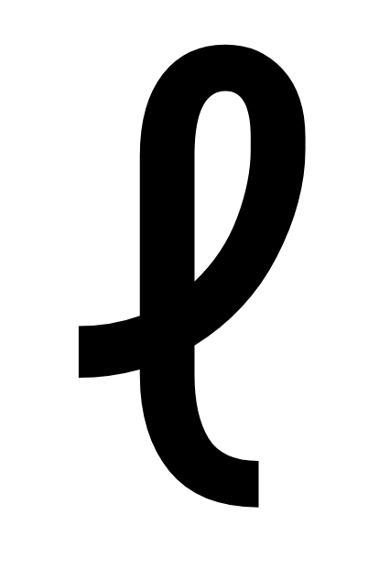 и площадью сечения s приложены силы *F* = *F*1 = *F*2, в результате чего длина стержня меняется на величину 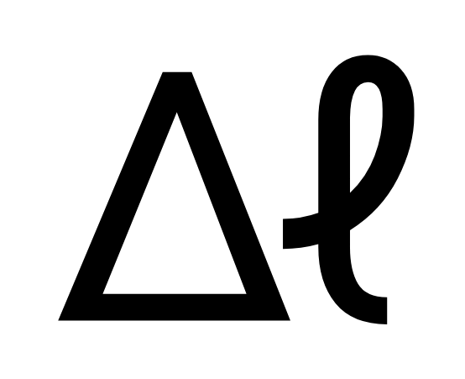 (при растяжении  положительно, а при сжатии отрицательно).

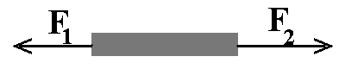

Эксперимент: при малых деформациях соблюдается ***закон Гука*** 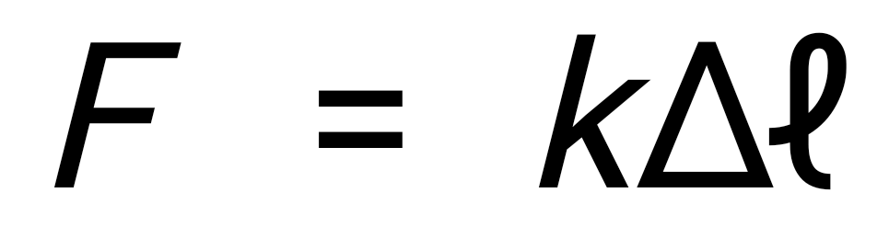,

*k* - ***коэффициент упругости Гука****.*

**2.8. Силы трения**

Тело, движущееся по горизонтальной поверхности другого тела, при отсутствии действия на него других сил, с течением времени замедляет свое движение и останавливается.

Это объясняется существованием ***силы трения***, которая препятствует скольжению соприкасающихся тел друг относительно друга.

Различают ***внешнее* (*сухое*)** и ***внутреннее* (*жидкое, вязкое*) *трение***.

***Внешнее трение*** возникает в плоскости касания двух тел при их относительном перемещении, и оно обусловлено шероховатостью соприкасающихся поверхностей (или обусловлено силами межмолекулярного взаимодействия, если поверхности очень гладкие): если тела неподвижны, то возникает ***трение покоя***, если тела движутся, то возникает ***трение скольжения*, *качения*** и ***верчения***.

Для ***силы скольжения*** (эксперимент) *Fтр* ***=*** *fN*,

где *N* - сила нормального давления, *f* - коэффициент трения скольжения, зависящий от свойств соприкасающихся поверхностей.

*Для уменьшения трения скольжения используют смазку, которая заполняет неровности между поверхностями и располагается тонким слоем между ними так, что поверхности перестают касаться друг друга - внешнее трение скольжения заменяется на значительно меньшее внутреннее трение жидкости.*

Другой способ уменьшения силы трения- замена трения скольжения на трение качения (шариковые и роликовые подшипники).

**2.9. Неинерциальные системы отсчета. Силы инерции. [для самостоятельной работы]**

*Законы Ньютона выполняются только в инерциальных системах отсчета.*

Системы отсчета, движущиеся относительно инерциальных систем с ускорением, называются ***неинерциальными***.

*В неинерциальных системах законы Ньютона несправедливы.*

Однако законы динамики можно использовать и для неинерциальных систем, если, кроме сил , обусловленных воздействием тел друг на друга, ввести в рассмотрение ***силы инерции* 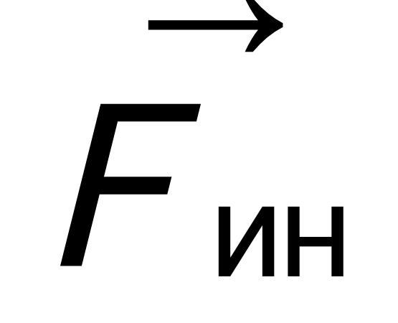**.

Силы инерции  при этом должны быть такими, чтобы вместе с силами  они сообщили телу ускорение** 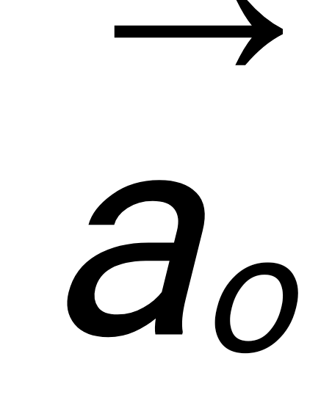,** каким оно обладает в неинерциальных системах отсчета, т.е. 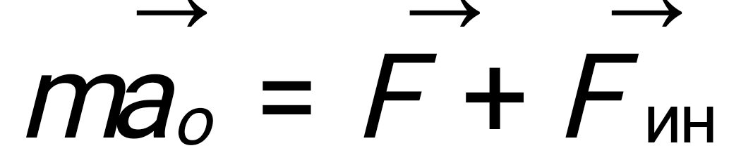

В общем случае следует учитывать силы инерции при ускоренном поступательном движении системы отсчета, силы инерции, действующие на тело, покоящееся во вращающейся системе отсчета, и силы инерции, действующие на тело, движущееся во вращающейся системе отсчета.

*I. Силы инерции, возникающие при ускоренном поступательном движении системы отсчета.*

1. Пусть на тележке, стоящей на столе, прикреплен маятник (т.е. к штативу на нити подвешен шарик массой *m*) (см. рисунок). Пока тележка покоится или движется равномерно и прямолинейно, нить занимает вертикальное положение и сила тяжести  уравновешана силой натяжения нити 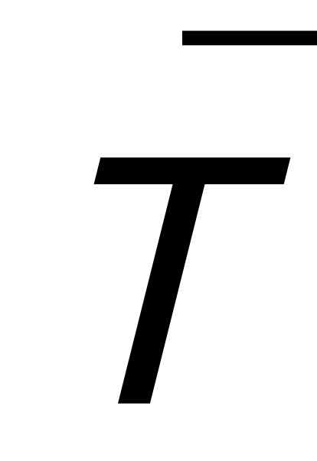.

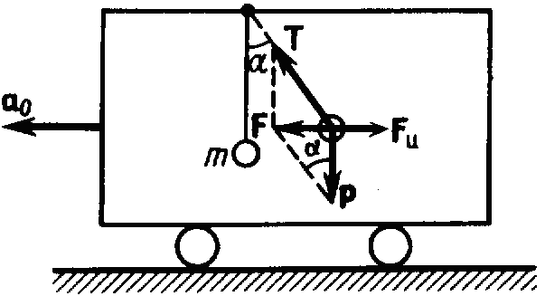

2. Пусть теперь в инерциальной системе отсчета, связанной со столом, тележка движется прямолинейно с ускорением . Нить начнет отклоняться от вертикали назад до такого угла α, пока результирующая сила 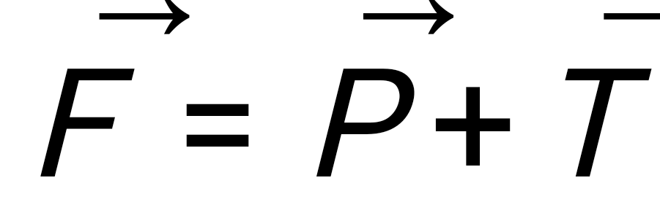 не обеспечит ускорение шарика .

Результирующая сила  сонаправлена с вектором 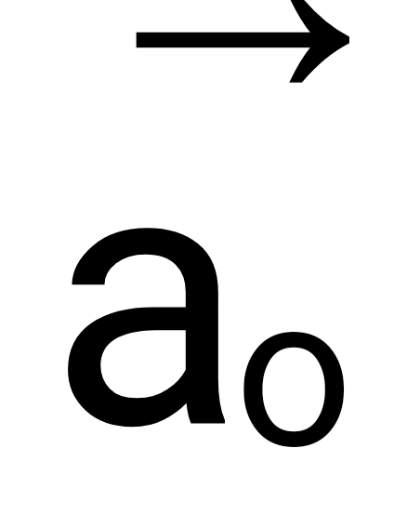 и для установившегося движения (шарик и тележка движутся вместе с ускорением ) равна 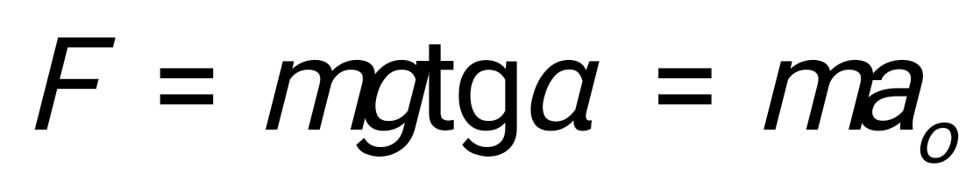, т.е. угол отклонения нити от вертикали 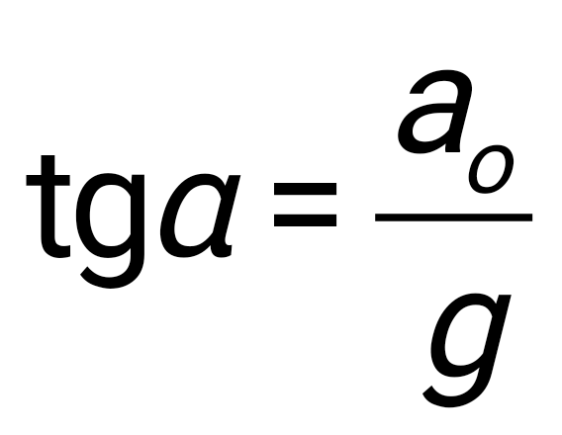 (тем больше, чем больше ускорение тележки).

3. Однако в системе отсчета, связанной с ускоренно движущейся тележкой, шарик покоится и, следовательно, в этой системе отсчета сила  уравновешана равной и противоположно направленной ей силой  (силой инерции)

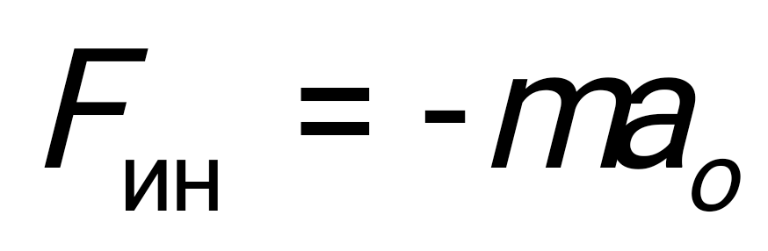.

Силы инерции проявляются, когда поезд набирает скорость (пассажира прижимает к спинке сиденья, если он сидит по ходу поезда) или при его торможении (пассажира отделяет от спинки сиденья), а также они проявляются в перегрузках, возникающих при запуске и торможении космических кораблей.

*II. Силы инерции, действующие на тело, покоящееся во вращающейся системе отсчета.*

1.Пусть на диске, находящемся на столе, на разных расстояниях *R* от его центра установлены маятники (на нитях подвешены шарики массой *m* ). Пока диск покоится, нити занимают вертикальное положение и для каждого маятника сила тяжести  уравновешана силой реакции нити .

2. Пусть теперь диск равномерно вращается с угловой скоростью ω=const вокруг вертикальной оси, проходящей через его центр (см. рисунок). Вместе с диском вращаются маятники и шарики отклоняются от вертикали на некоторый угол.

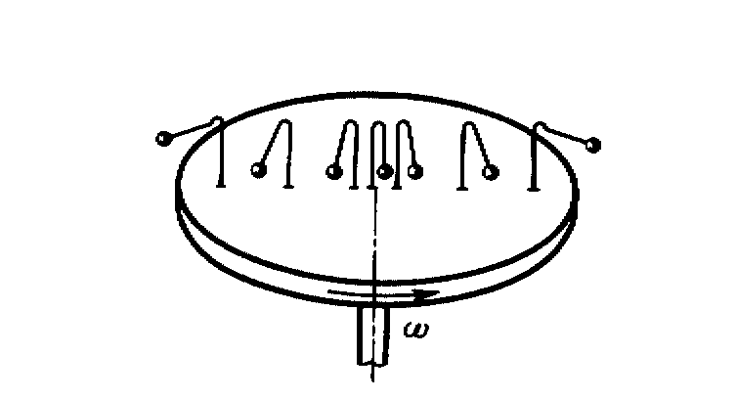

В инерциальной системе отсчета, связанной со столом, каждый шарик равномерно вращается по окружности радиуса *R* и, следовательно, на шарик действует сила 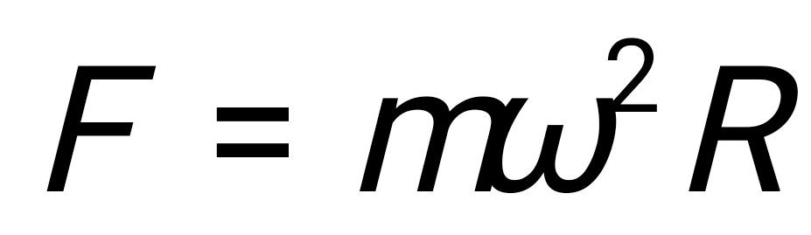, направленная перпендикулярно оси вращения диска. Эта сила является равнодействующей сила тяжести  и силы натяжения нити : .

Для установившегося движения 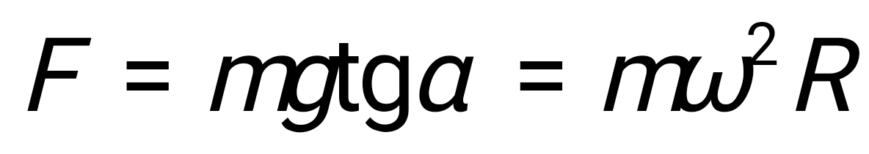, или 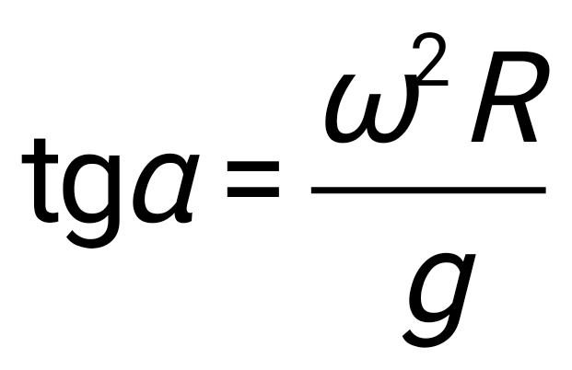, т.е. углы отклонения нитей маятников будут тем больше, чем больше расстояние *R* от маятника до оси вращения диска и чем больше угловая скорость вращения диска ω.

3. В системе отсчета, связанной с вращающимся диском, шарик покоится и, следовательно, сила  уравновешана равной и противоположно направленной ей силой инерции, называемой центробежной силой инерции (направлена по горизонтали от оси вращения)

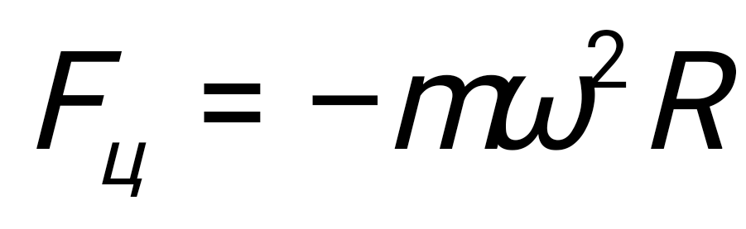.

Эта сила действует также и на тело, движущееся по поверхности вращающегося диска.

Действию центробежных сил инерции подвергаются пассажиры в движущемся автомобиле на поворотах. Центробежные силы инерции используются в центробежных машинах (насосах, сепараторах).

*III. Силы инерции, действующие на тело, движущееся во вращающейся системе отсчета.*

1. Пусть шарик массой *m* движется с постоянной скоростью  вдоль радиуса диска, находящегося на столе. В результате он попадает в точку А (см. рисунок).

Если диск вращается с угловой скоростью *ω = const* вокруг вертикальной оси, проходящей через его центр, то шарик катится по траектории ОВ.

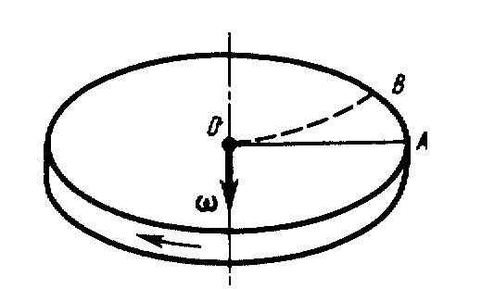

Чтобы шарик катился вдоль радиуса используем трубку, закрепленную вдоль радиус, по которой шарик катится без трения равномерно и прямолинейно со скоростью .

2. В инерциальной системе отсчета, связанной со столом, при отклонении траектории шарика от прямолинейной на него действует некоторая сила .

3. В неинерциальной вращающейся системе отсчета, связанной с диском, шарик движется равномерно и прямолинейно, что можно объяснить тем, что сила  уравновешивается приложенной к шарику силой инерции (кориолисовой силой) 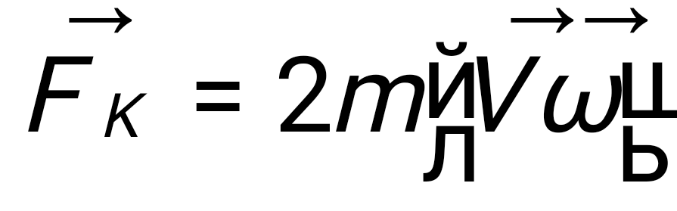,

которая перпендикулярна вектору скорости  шарика и вектору угловой скорости 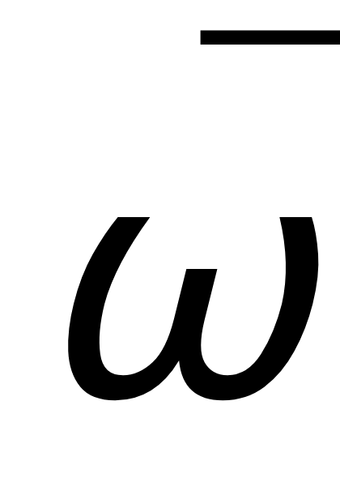 диска (в оответствии с правилом правого винта).

Силой Кориолиса объясняется тот факт, что в северном полушарии Земли наблюдается более сильное подмывание правых берегов рек и правые рельсы железных дорог по движению изнашиваются быстрее, чем левые (в южном полушарии – наоборот).Благодаря силе Кариолиса падающие на поверхность Земли тела отклоняются к востоку (на широте 60о это отклонение составляет 1 см при падении с высоты 100 м).

В соответствии с этим, получим основной закон динамики для неинерциальных систем отсчета

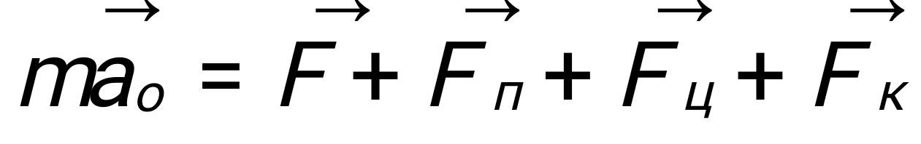.

Существенно, что ***силы инерции*** вызываются не взаимодействием тел, а ускоренным движением системы отсчета.

Поэтому эти силы ***не подчиняются третьему закону Ньютона****,* так как если на какое-либо тело действует сила инерции, то не существует противодействующей силы, приложенной к данному телу.

Два основных положения механики, согласно которым ускорение всегда вызывается силой, а сила всегда обусловлена взаимодействием между телами, в системах, движущихся с ускорением, одновременно не выполняются.

Таким образом, ***силы инерции не являются ньютоновскими силами****.*

Для любого тела, находящегося в неинерциальной системе отсчета, силы инерции являются внешними и, следовательно, здесь нет замкнутых систем - это означает, что в неинерциальных системах отсчета не выполняются законы сохранения импульса, энергии и момента импульса.

Введение силы инерции позволяет описывать движение тел как в инерциальных, так и в неинерциальных системах отсчета с помощью одних и тех же уравнений движения.

Однако силы инерции обусловлены свойствами неинерциальной системы отсчета, в которой рассматриваются механические явления и в этом аспекте их можно считать фиктивными силами.

Введение в рассмотрение сил инерции не является принципиально необходимым. В принципе любое движение можно всегда рассмотреть в инерциальной системе отсчета, однако часто удобнее и интереснее рассмотреть движение тела по отношению к неинерциальной системе отсчета.

Аналогия между силами тяготения и силами инерции лежит в основе принципа эквивалентности гравитационных сил и сил инерции ***(принцип эквивалентности Эйнштейна)****:* все физические явления в поле тяготения происходят совершенно так же, как в соответствующем поле сил инерции, если напряженности обоих полей в соответствующих точках пространства совпадают.

Этот принцип лежит в основе общей теории относительности.

***Динамика. Основные формулы.***

***Второй закон Ньютона (основной закон динамики)***

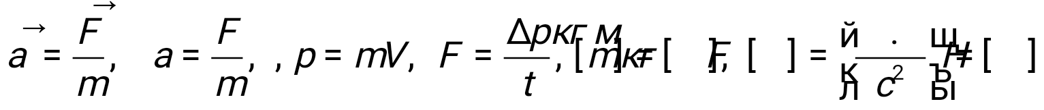

***Третий закон Ньютона*** *F*1=-*F*2

***Закон всемирного тяготения* 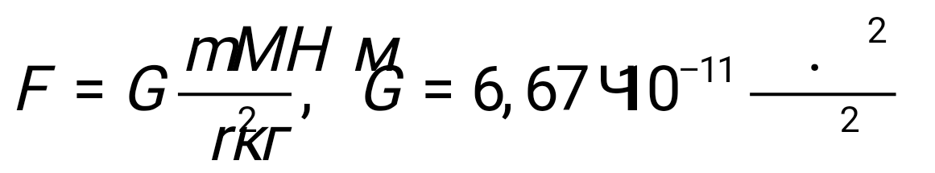 ,** 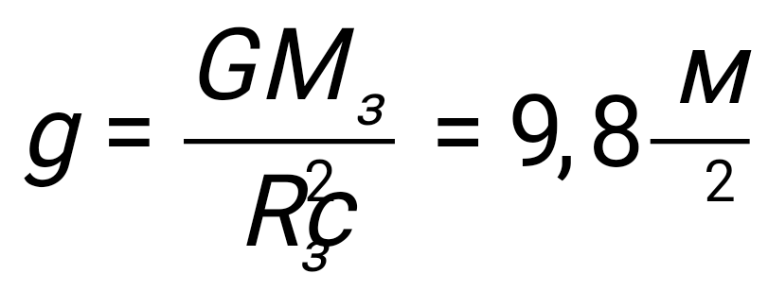, 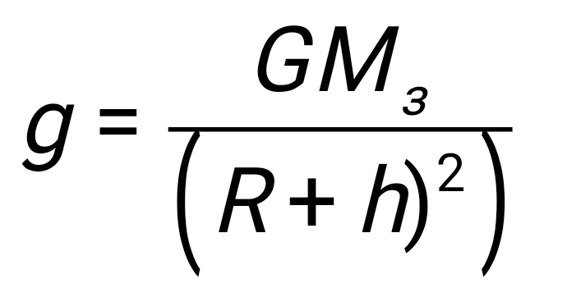

***Сила тяжести*** *FТ =mg,* 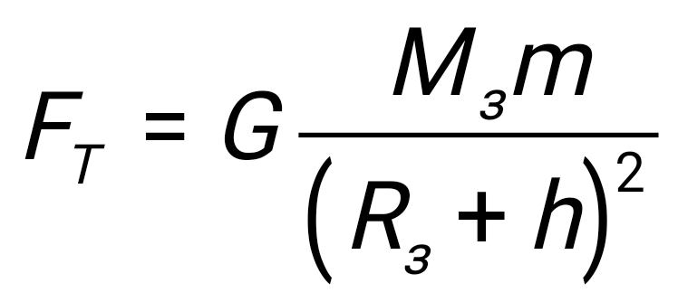

***Движение тела под действием силы тяжести при*** *Vo = 0*: 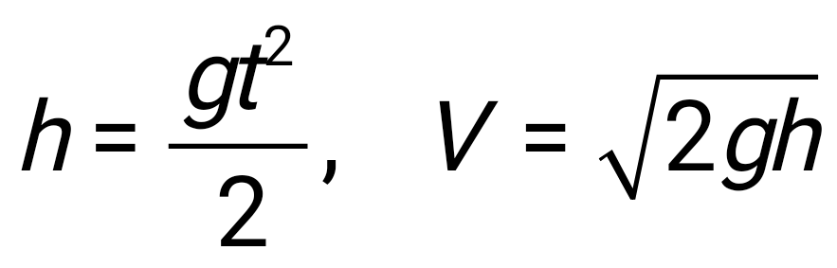

***Вес тела*** *P = F*т *= mg*

***Сила реакции опоры*** *N=P=mg*

*Если опора и тело движутся вместе сонаправленно с вектором ускорения а*:

*P = N = m(g – a).*

***Невесомость*** *если* *g = a*, то *Р* = 0.

***Перегрузка:*** *если опора и тело движутся вместе протинаправлено с вектором* ***а***:

*P = N = m(g + a)*

***Сила упругости*** *F*упр =-*kx*

***Сила трения*** *направлена протии в силы, приложенной к телу*

***Cила трения покоя*** *F*тр.пок. = *µп .N*,

***Cила трение скольжения***  *Fтр = µN*

*Первая космическая скорость*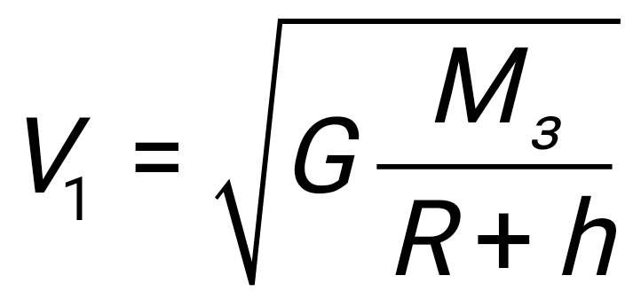

Для орбиты спутника вблизи поверхности Земли: *V*1 ≈ 7,9 км/с .

*Вторая космическая* *скорость**V*2 =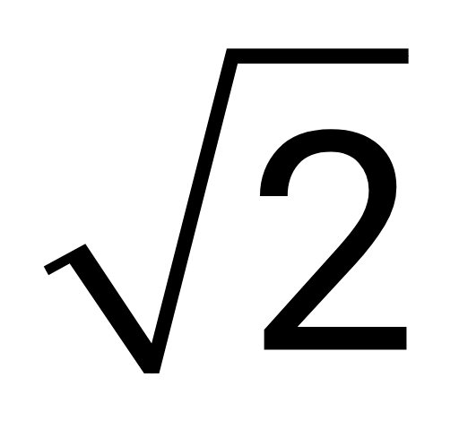V1 ≈11,2 км/с, *третья космическая скорость**V*3 ≈ 16,7 км/с

***Давление*** *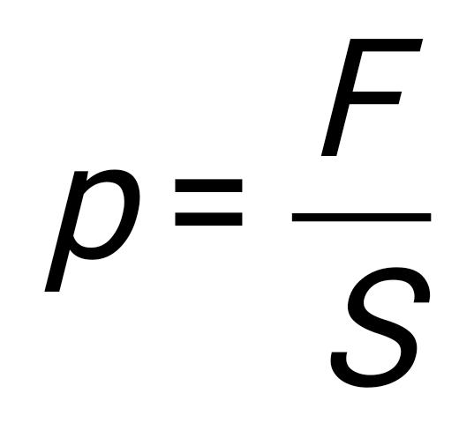,* где S- площадь,[*p*] *=* [Н/м2] *=* [Па]